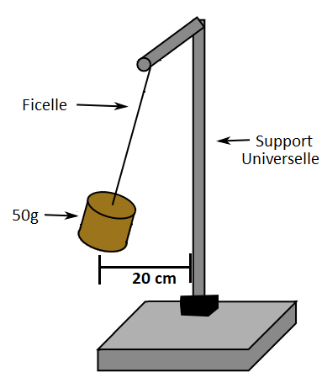
Montage :
- Discute avec ton partenaire la meilleure façon d’organiser cette expérience.
- Il faut faire plusieurs essais (« trials ») pour décider quelle serait la longueur idéale de la ficelle pour remplir les critères de M. le Vampire.
- Pour chaque essai, commence toujours avec la masse de 50g à une distance de 20cm du centre (du support).
- N’oubliez pas qu’une oscillation veut dire un aller et un retour.
- Utilisez le tableau ci-dessous pour organiser vos essais initiaux pour trouver la longueur idéale.
- C’est possible de ne PAS avoir besoin de tout le tableau !

Tableau #1 : Le numéros d’oscillations par rapport a la longueur de la ficelle
Longueur de ficelle (cm)
# d’oscillations dans 15 sec
Observations
Qualitatives

- Lorsque vous pensez avoir trouvé la bonne longueur de ficelle, il faut le tester 5 fois pour t’assurer d’avoir les mêmes résultats chaque fois.
- Écrivez vos résultats dans les tableaux ci-dessous. Il faut remplir au moins 5 boites.

Tableau #2 : Temps nécessaire pour 15 oscillations.
Essai | 1 | 2 | 3 | 4 | 5 | 6 | 7
Temps pour 10 oscillations (s)
Observations
Qualitatives

Analyse des données :
- Utilisant les données du tableau #2, calculez le temps moyen nécessaire pour 15 oscillations. Montrez vos calculs. (= temps totale divise par nombre d’essai)

- Donne trois sources d’erreur de votre expérience. (C’est-à-dire où avez-vous fais des erreurs dans l’expérience - quand vous avez pris les mesures - ou dans la façon que vous avez organisé l’expérience.)

- Que feriez-vous de différente la prochaine fois?

- Écrivez une conclusion pour M. Victor le Vampire :

